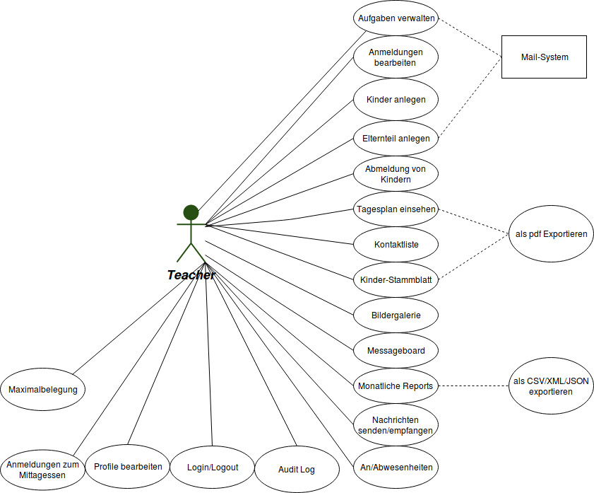
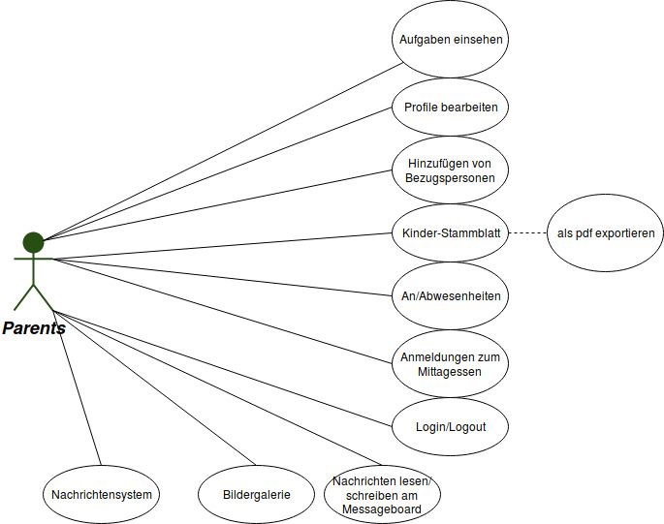

Anwendungsfall– Aufgaben verwalten

Person: Personal

Standard:

Dem Personal stehen hier mehrere Möglichkeiten zur Auswahl:
- Es können neue Aufgaben erstellt werden
  - Titel, Beschreibung, Person, Start sowie Ende der Aufgabe müssen angegeben werden
  - Als Person können nur Eltern angegeben werden
  - Optional: Dringlichkeit der Aufgabe.
  - Ist die Aufgabe dringlich, erfolgt eine sofortige Information via Email an die angegebene Person. Ansonsten 7 Tage vor Fälligkeit.
- Bereits erstellte Aufgaben können bearbeitet werden.
  - Titel, Beschreibung, Person, Start & Ende sowie die Dringlichkeit können bearbeitet werden
  - Eine neue Email mit den Änderungen wird verschickt.
  - Das Personal kann die Aufgabe als „Erledigt“ markieren. Die Aufgabe wird dann in die Spalte mit den abgeschlossenen Aufgaben verschoben.
- Bereits abgeschlossene Aufgaben
  - Ansicht aller als „Erledigt“ markierten Aufgaben

Alternativ:
Werden Titel, Beschreibung, Person, Start und Ende nicht angegeben dann erscheint eine Fehlermeldung. Aufgabe konnte nicht erstellt oder bearbeitet werden.

Anwendungsfall – Anmeldungen bearbeiten

Person: Personal

Standard:

Das Personal bekommt bei einer Anmeldung eine Benachrichtigung und kann daraufhin die neuen Bezugspersonen bestätigen. Erst dann werden diese Freigeschalten im System.

Anwendungsfall – Kinder anlegen

Person: Personal

Standard:

Kinder können mit folgenden Informationen angelegt werden: Name, Geschlecht, Geburtsdatum, Anmelde- und Abmeldedatum, Foto, sonstige Hinweise, Eltern, Bezugspersonen, Notfall-Kontakt und Allergien.

- Name, Geschlecht, Geburtsdatum, Anmelde- und Abmeldedatum, Eltern, Notfall-Kontakt und Allergien sind verpflichtend auszufüllen

Alternativ:
Werden die verpflichtenden Felder nicht ausgefüllt, kommt es zu einer Fehlermeldung. Kind konnte nicht angelegt werden.

Anwendungsfall – Elternteil anlegen

Person: Personal

Standard:

Sobald feststeht, dass die Kinder die Kinderkrippe besuchend dürfen, legt das Personal die Eltern als eigenständige Benutzer an. Folgende Eigenschaften werden hierfür hinterlegt: Name, Telefonnummer(privat und geschäftlich), E-Mail und Foto und ein StandartPasswort.

- Name, E-Mail und das Passwort sind verpflichtende Felder

Daraufhin wird eine E-Mail an den neu angelegten Elternteil mit den Benutzerdaten verschickt.

Alternativ:
Werden die verpflichtenden Felder nicht ausgefüllt, wird eine Fehlermeldung ausgegeben. Elternteil konnte nicht angelegt werden.

Anwendungsfall – Abmeldung von Kindern

Person: Personal

Standard:

In diesem Fall bekommt das Personal eine Benachrichtigung wenn das Abmelde-Datum eines Kindes überschritten wurde. Das Personal setzt dieses Kind und falls die Eltern keine weiteren Kinder angemeldet haben auf inaktiv. Die Berechtigungen der Eltern werden dadurch eingeschränkt. Bezugspersonen werden daraufhin automatisch gelöscht.

Anwendungsfall – Tagesplan einsehen

Person: Personal

Standard:

Das Personal erfährt hier die wichtigsten Neuigkeiten die an diesem Tag anstehen.
- Angemeldete Kinder & bekannte Abwesenheiten
- Bring- und Abholzeiten der Kinder
- Wer holt die Kinder ab
- Welche Kinder sind zum Mittagessen angemeldet
- Besondere Hinweise der Eltern
- Geburtstags der Kinder

Die Ansicht kann via Button als PDF Exportiert werden. Woraufhin der „als pdf Exportieren“ Use Case zum Einsatz kommt.

Alternativ:
Es können vergangene/zukünftige Tage angezeigt werden

Anwendungsfall – Kontaktliste

Person: Personal

Standard:

Kurze Ansicht der Eltern und Bezugspersonen, um sie zu kontaktieren. Ansicht kann auch als PDF exportiert werden. Woraufhin der „als pdf Exportieren“ Use Case zum Einsatz kommt.

Anwendungsfall – Kinder-Stammblatt

Person: Personal, Eltern

Standard:

Enthält eine vollständige Übersicht aller eingetragen Daten des Kindes. Das Personal hat Zugriff auf die Stammblätter aller Kinder. Eltern nur auf die ihrer Kinder. Die Ansicht des Stammblattes kann auch als PDF exportiert werden.

Woraufhin der „als pdf Exportieren“ Use Case zum Einsatz kommt.

Anwendungsfall – Bildergalerie

Person: Personal, Eltern

Standard:

Das Personal kann neue Galerien erstellen&löschen und via „upload“ neue Bilder hochladen.
Beim erstellen der Galerie wird ein Name und eine Beschreibung vergeben. Der Name ist verpflichtend.

Eltern dürfen die Bilder nur ansehen.

Alternativ:
Wird beim erstellen der Galerie der Name vergessen, dann wird eine Fehlermeldung ausgegeben. Galerie konnte nicht erstellt werden.

Anwendungsfall – Nachrichten lesen/schreiben am Messageboard

Person: Personal, Eltern

Standard:

Die Personen können neue Nachrichten erstellen und die Nachricht anderer Benutzer lesen. Die Felder „Titel“ und „Nachricht“ beim erstellen sind verpflichtend auszufüllen.

Alternativ:
Werden die verpflichtenden Felder nicht ausgefüllt, dann erscheint eine Fehlermeldung. Nachricht wurde nicht geposted.

Anwendungsfall – Monatliche Reports

Person: Personal

Standard:

Das Personal kann monatliche Reports zur Essens-Anmeldung erzeugen für die Eltern, wo angefallene Kosten für die Eltern dargestellt werden. Auf Wunsch können dann automatisch Aufgaben für Eltern erstellt werden, zur Abrechnung der Kosten.
- Beim erstellen muss das Monat und einer der beiden Elternteile verpflichtend angegeben werden
- Daraufhin kann der Report als CSV/XML/JSON File exportiert werden.
- Soll der Report erzeugt werden, dann kommt der „als CSV/XML/JSON exportieren“ Use Case zum Einsatz.

Alternativ:
Werden die verpflichtenden Felder nicht ausgefüllt, dann erscheint eine Fehlermeldung. Report konnte nicht erstellt werden.

Anwendungsfall – Nachrichten senden / empfangen

Person: Personal, Eltern

Standard:

Nachrichtensystem, um private Nachrichten zwischen den Personen zu versenden.
- Beim versenden muss verpflichtend Titel, Betreff und der Empfänger angegeben werden. Der Empfänger bekommt sobald die Nachricht versendet wurde eine Benachrichtigung
- Beim versenden steht eine Suchfunktion zur Verfügung um den Empfänger rauszufiltern. Wahlweise durch Vorname, Nachname, Vorname des Kindes
- Empfangene Nachrichten können durch den Benutzer wieder gelöscht werden.
- Diese Funktionen steht nur für aktive Benutzer zur Verfügung

Alternativ:
Werden die verpflichtenden Felder nicht angegeben wird eine Fehlermeldung ausgegeben. Nachricht konnte nicht verschickt werden.

Anwendungsfall – An/Abwesenheiten

Person: Personal, Eltern

Standard:

Die Eltern können können An/Abwesenheiten der Kinder eintragen.
- Abwesenheiten Wahlweise den ganzen Tag oder zu bestimmten Uhrzeiten
- Werden Kinder angemeldet für die nächste Woche, ist dies nur Möglich, wenn die Anzahl der maximal möglichen Kinder noch nicht erreicht wurde. Anmeldung wird ansonsten ausgegraut für diesen Zeitraum.
- Das Personal erhält eine Benachrichtigung bei Abwesenheiten und muss diese Bestätigen.

Anwendungsfall – Audit Log

Person: Personal

Standard:

Das Personal erhält hier verschiedene Information. Die Daten werden dort Automatisch gespeichert und sind nicht veränderbar.

Folgende Daten werden gespeichert: Anmeldungen zum Mittagessen, Abholungen durch alternative Bezugspersonen, Änderungen der Maximalbelegung, Überbelegung der Kinderkrippe, Verspätete Abholungen von Kindern und Eintragung, Änderung und Löschen von Feiertagen/Ferienzeiten.

Anwendungsfall – Login/Logout

Person: Personal, Eltern

Standard:

Via E-Mail und Passwort können sich die Benutzer im System anmelden. Logout erfolgt via „Abmelden“-Button.

Alternativ:
Werden E-Mail und Passwort falsch eingegeben, dann wird eine Fehlermeldung ausgegeben.
E-Mail-Adresse oder Password sind nicht korrekt.

Anwendungsfall – Profile bearbeiten

Person: Personal, Eltern

Standard:

Personen können Profile bearbeiten.
- Das Personal hat Zugriff auf alle Profile. Die der Kinder, anderem Personal, Bezugspersonen und dem der Eltern
- Eltern können ihr eigenes, ihre hinzugefügten Bezugspersonen oder das Profil ihres Kindes bearbeiten.

Anwendungsfall – Anmeldungen zum Mittagessen

Person: Personal, Eltern

Standard:
Eltern können ihr Kind eine Woche im voraus ihre Kinder zum Essen für die nächste Woche anmelden. Die Anmeldung erfolgt Tageweise. Vom Personal wird ein Stichtag festgelegt, bis wann die Anmeldungen erfolgen müssen. Sind die Eltern zu spät dran, sind die Felder ausgegraut und die Kinder können nicht mehr angemeldet werden.

Das Personal kann ua. auch den Preis als Information für die Eltern eintragen.

Anwendungsfall – Maximalbelegung

Person: Personal

Standard:
Das Personal kann eine Maximalbelegung für Kinder festlegen. Gibt es eine entsprechende Zahl für die jeweilige Woche ein, ist es Eltern unmöglich ihr Kind dort anzumelden, falls die Anzahl an Anmeldungen schon überschritten wurde.

Anwendungsfall – Aufgaben einsehen

Person: Eltern

Standart :

Eltern sehen offene Aufgaben, die ihnen zugewiesen worden sind. Mit allen wichtigen Informationen wie Titel, Beschreibung, Person, Start - Ende der Aufgabe, sowie Dringlichkeit.

Anwendungsfall – Hinzufügen von Bezugsperson

Person: Eltern

Standard:

Eltern können Bezugspersonen hinzufügen, welche dann vom Personal bestätigt werden müssen.

- Bezugspersonen werden mit Name, Telefonnummer(privat und geschäftlich), Email und Foto erfasst.

Anwendungsfall - „als pdf exportieren“

Person: Eltern, Personal

Standard:

Wird dieser Button betätigt, wird von der jeweiligen Seite auf der man sich momentan befindet, ein PDF File erzeugt, das die Informationen der jeweiligen Seite darstellt.

Anwendungsfall - „als CSV/XML/JSON exportieren“

Person: Eltern, Personal

Standard:

Hier stehen mehrere Buttons zur Auswahl. Je nachdem ob man CSV/XML/JSON will, wird von der jeweiligen Seite auf der man sich momentan befindet, ein CSV, XML oder ein JSON File erzeugt, das die Informationen der jeweiligen Seite darstellt.

